ORGANISATION
DES JEUX OLYMPIQUES
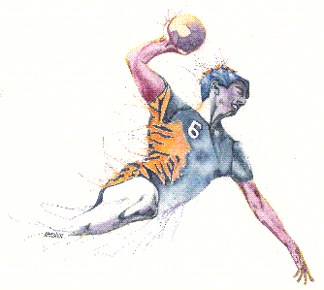
FOSSE AUX DAMES
MARDI 18 DECEMBRE
HAND-BALL pour tous les 3ème

8H30 : Début des Jeux
Défilé des sportifs jusqu’au gymnase avec leur drapeaux
- Vestiaires

8h45 : Présentation des équipes avec porte-drapeaux et Hymne Olympique
- OUVERTURE DES JEUX OLYMPIQUES par Mme KOCIK, Présidente du comité Olympique
de La FOSSE AUX DAMES.

9H00 : Echauffement des équipes

9h10 : Début des tournois : alternance matchs filles/garçons+ surprises

12h00 : Fin des tournois
- Remise des récompenses par Mme KOCIK, et nos différents partenaires
pour les meilleures équipes.

12h20 : Vestiaires

12h30 : Retour au collège

